

Pedido de Providência N°. ______ / 2017

Excelentíssimo Senhor
Marcelo de Brito Drehmer
Presidente da Câmara Municipal de Vereadores
Canela/RS

Senhor Presidente:

A Vereadora signatária, no uso de suas atribuições legais e regimentais, solicita que seja encaminhado á Administração Municipal o seguinte, PEDIDO DE PROVIDÊNCIAS:

Para que seja colocado um redutor de velocidade ou quebra molas, na Rua Vinte e oito, altos do numero 170, próximo do aeroporto.

JUSTIFICATIVA

Esta é uma solicitação dos moradores locais desta localidade, pois os carros costumam vir em alta velocidade, e por ali existem saídas de caminhões, o que pode ocasionar acidentes sendo que muitos pedestres transitam por ali.

Canela, 18 de maio 2017.

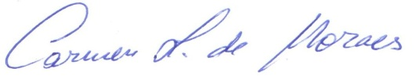
Carmen Lucia de Moraes
Vereadora PP

